案例库、示范课教师申报项目简要图解
- 填报时间

填报系统中的填报时间“9月15日-10月10日”系填报系统的开放时间。因需要为学校、省教育厅分级审核以及项目退回修改等工作预留充足的时间，我校省级示范课、案例库的系统填报时间为9月28日-10月6日。被推荐为省级课程建设项目的相关教师请务必于10月6日前完成系统填报。

案例库、示范课网上申报审批流程

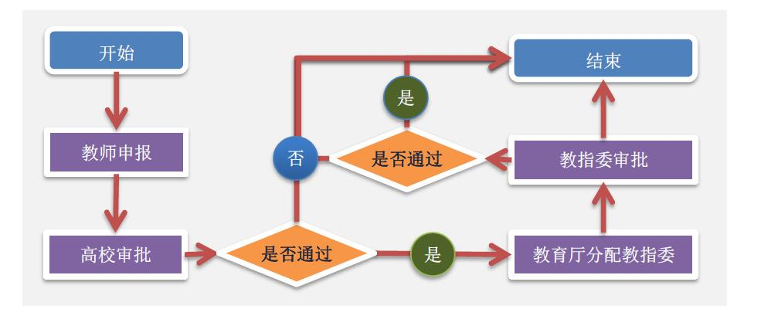
- 操作说明
1）打开http://hebxwpg.hee.gov.cn/xm，点击下图中的“用户注册”。
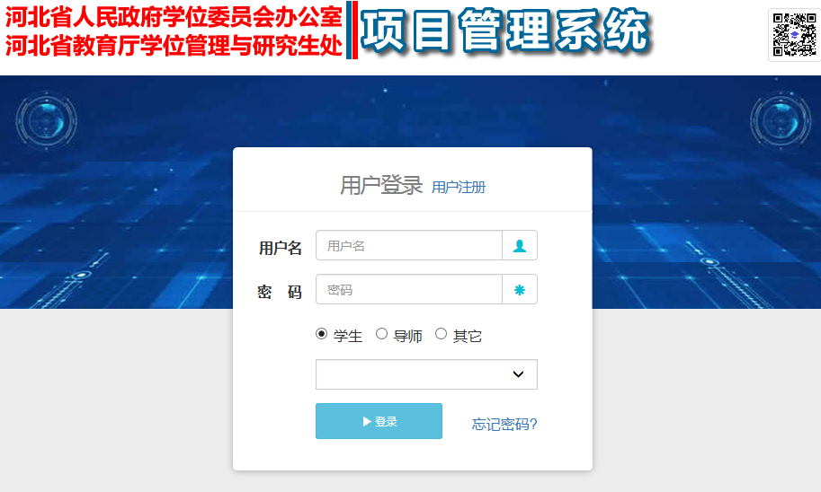
2）选择下图中的“导师”，然后点“下一步”
3）按下图1操作完成后（注：电子邮箱用来找回密码，请认真填写），点击下图中的“登录”按钮。★“导师职工号”为五位的工资编号（见一卡通）。
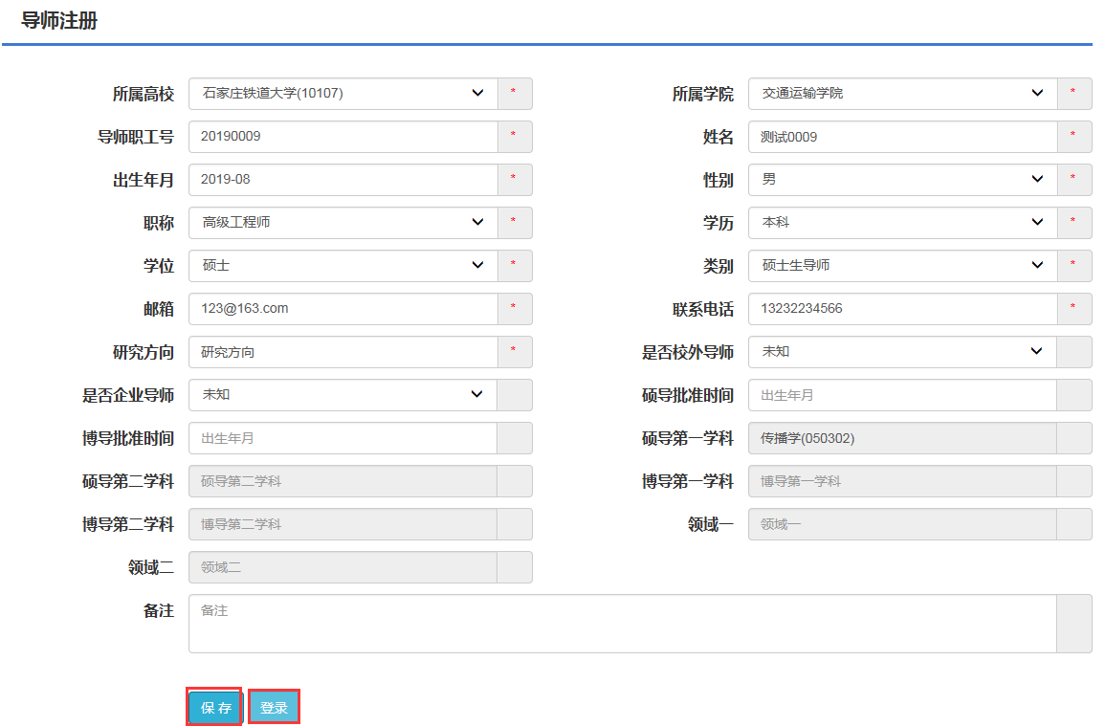
保存后会自动跳转至登录界面，请参考下图提示登入系统。“用户名”为本人职工号，初始密码为123456。请选择“导师”选项并在下拉菜单中选择“河北大学10075”，点击 “登录”按钮进入系统填报。
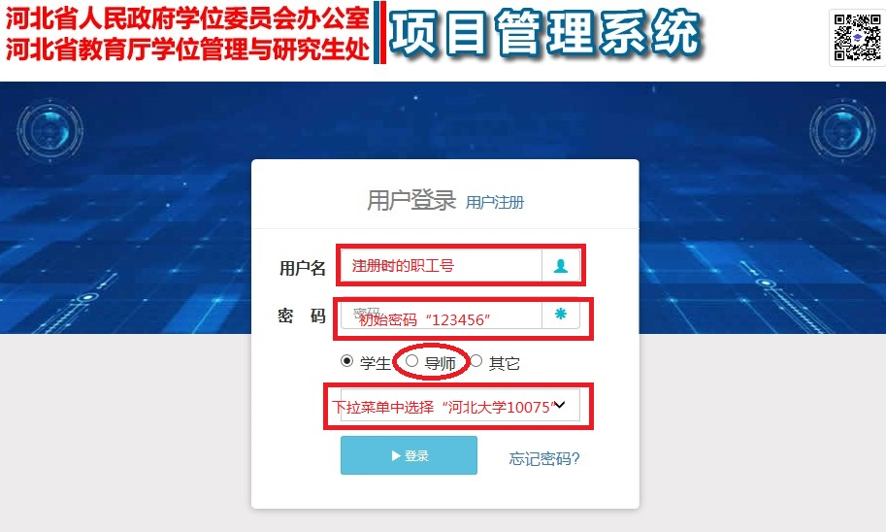
4）此时系统会要求您修改密码，请修改自己的密码。
5）按下图操作维护、核对“增加”标签里的信息，再进入“列表”标签进行逐步填写、上传、提交即可完成项目申报。
1、点击“增加”进入申报填写界面
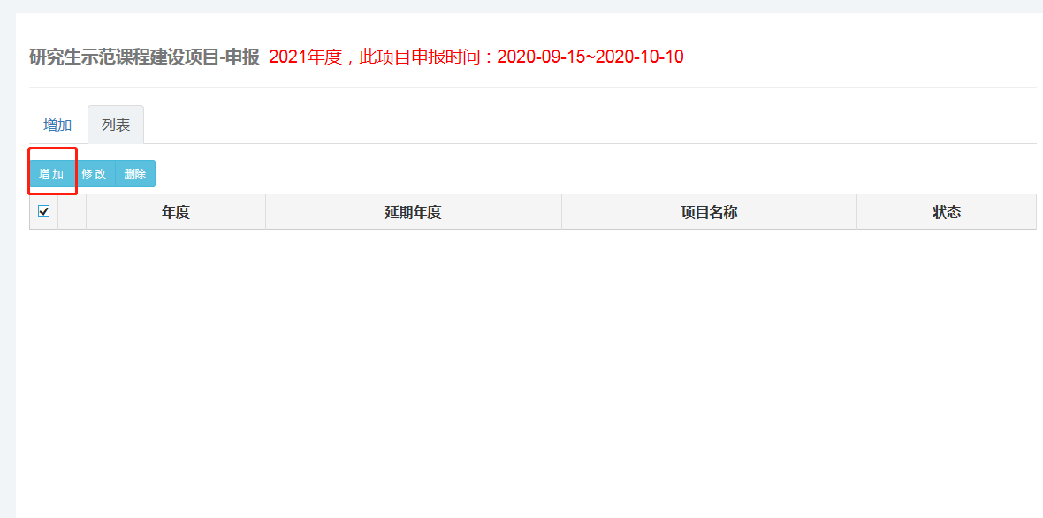
2、按提示信息和界面显示内容填写相关内容。
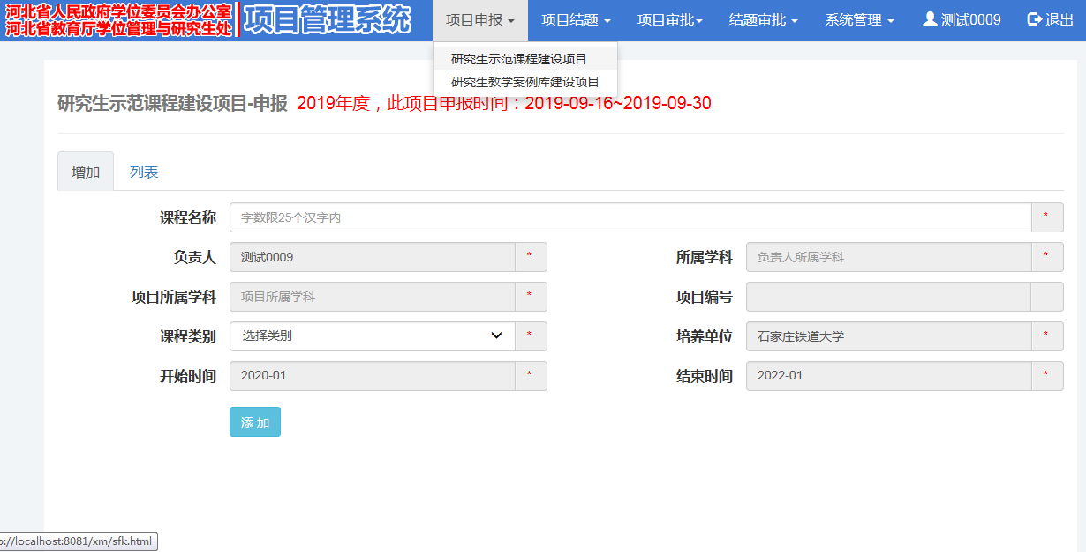
3、因填写未完成或需要修改，可在 “列表中”点击右侧“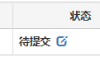”按钮修改，点击后如下图：

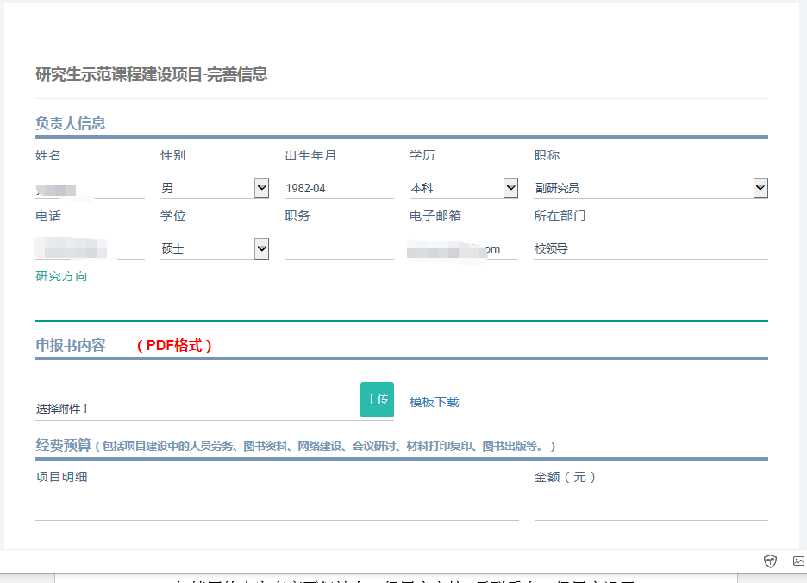
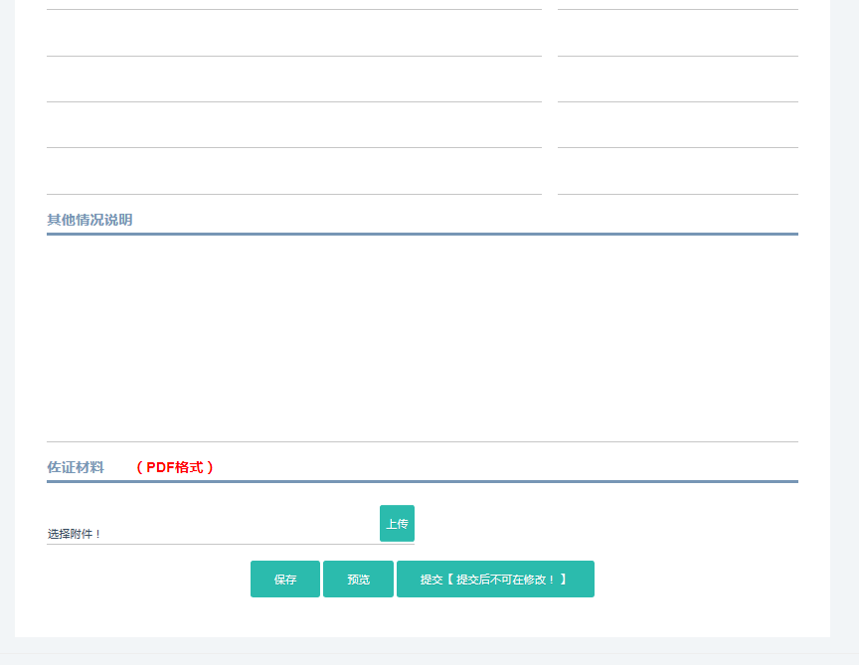
★1、点“保存”按钮后可继续修改，点“预览”按钮可查看填报内容。
2、“申报书内容”与“佐证材料”的PDF版上传时不需要分表格项目上传，只需将申报书整体与佐证材料整体分别上传即可，上传佐证材料时切勿直接上传图片，请将图片粘贴至WORD文档（A4大小）后转换成PDF格式。
3、点“提交”按钮后不可修改。在规定时间内如填写的内容有变更且被上一级用户审核，需联系上一级用户退回后修改。保存后未被上级用户审核或审核被退回后修改保存失败的，可在列表内删除后重新填写。

